視覺假象介紹
視覺假象一般被分為圖像本身的構造導致的幾何學錯視、由感覺器官引起的生理錯視及心理原因導致的認知錯視。
幾何學錯視
視覺上的大小、長度、面積、方向、角度等幾何構成，和實際上測得的數字有明顯差別的錯視，如 Warm-up 圖片❸。最早開始研究幾何學錯視，是在1855 年Oppel 所發表的分割距離錯視；即沒被分割的物品，看起來比分割的面積來的小。有關幾何學錯視的本課例子如Reading p.18 圖片❶、p.20 B. Write. 圖片①及②，著名的例子「加斯特羅圖形」如下：
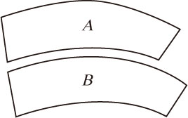
生理錯視
人的感覺器官接受過久的刺激後會鈍化，造成補色及殘像的生理錯視。由於白光是由不同波長的色光所組成，所以任兩種色光加在一起可成為白光者，這兩色就互為補色。視網膜上的細胞受某種色光刺激後，會對該色產生疲勞，所以在視線離開該色後，該部分的細胞暫無法作用，而未受刺激的另一部分細胞開始活動，因而產生另一種視感，也就是補色的殘像。另外有因為視覺疲勞而產生的視覺暫留現象也是，視覺暫留現象就是現今動畫的原理。有名的例子如馬赫帶（參考資源：Wikipedia，關鍵字：Mach bands）。其他生理錯視例子如Warm-up圖片①、p.19圖片②、本課p.20 B. Write. 圖片Ex.及③，著名的例子「赫曼方格」如下：
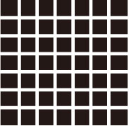
認知錯視
這主要來自於人類的知覺恆常性，屬於認知心理學的討論範圍。著名的例子如 Warm-up 圖片「鴨兔錯覺」。「鴨兔錯覺」是因為人們對已知物體的認知來自於特徵及主要輪廓的記憶，人腦會自動將和腦中印象相似的形狀及物件做比對來判讀並賦與圖像的意義，所以只要人腦中對該圖具有對該物的主要形象就會做出判讀，在不破壞主要認知特徵的情況下再加上另一個特徵，就會造成大腦的誤判。

